Waterland CB
Regio Noordkop Country & Bluegrass
www.regionoordkop.nl https://rtvpurmerend.nl
ether: 106.6 FM
Digitaal Ziggo: Kan. 918
luisteren on line kan via: luisteren online kan via:
www.regionoordkop.nl/live-radio/ https://rtvpurmerend.nl/radio/live

Na de uitzending kan het programma worden beluisterd wanneer u maar wilt, via
http://hans.vdveen.org/muziek/

U vindt daar de uitzendingen van het laatste half jaar, waar u vrij uit kunt kiezen.
13 & 15 juli 2025
Zondag 19:00-20:00 – Waterland Country & Bluegrass
Dinsdag 20:00-21:00 – Country & Bluegrass NieUw
Dinsdag 21:00-22:00 – Traditionele Country
Dinsdag 22:00-23:00 – Bluegrass

samenstelling, montage & presentatie
Hans van der Veen

Deze week werd er iets meer bekend over de programmering bij de nieuwe fusie omroep: mijn drie uurtjes gaan terug naar twee en schuiven op naar het eind van de avond. Het betekent dat ik C&BG Nieuw laat vallen. Of ik er blij mee ben? Laat ik me er maar niet over uitlaten. Intussen ben ik maar wat blij met mijn uurtje bij RTV Purmerend.
Zondag gaat het over paarden, vroeger onmisbaar bij Country muziek. En verder een vervolg van de serie over de Folk Revival en over Bluegrass Nogwat. De laatste is toch een van de projecten die de mooiste muziek heeft opgeleverd.
Ik wens u weer veel luisterplezier!!

Zondag 13 juli, 19:00-20:00
Waterland CB
CB-025
Paarden
* Country en Bluegrass deze keer door elkaar
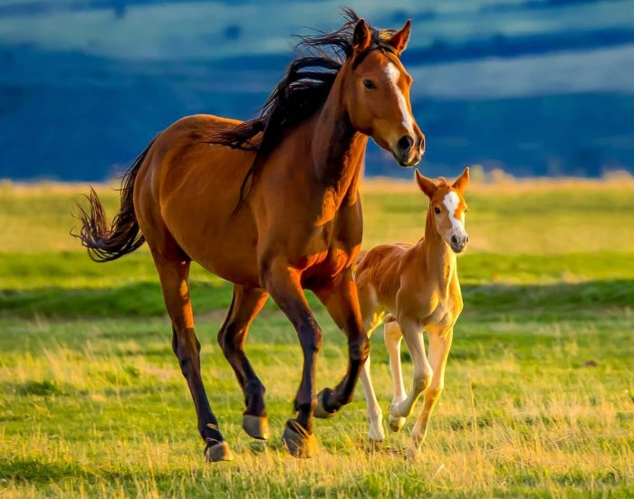

- Wilf Carter The horseman’s hall of fame
- Lindsay Waddington (Austr) He liked horses more than people
- Ted Lundy, Bob Paisley & the Southern Mountain Boys
Horse trots
- Tommy Cash Six white horses –
- Claire Lynch If wishes were horses
- Dusty Page (Austr) The black horse in the furrow
- Breaking Grass The boy on the black horse
- Lynn Morrison (Ierl) The Irish horse
- The Big Three All the pretty little horses
- Hank & Audrtey Williams The pale horse and his rider
- Yampa Valley Boys Cowboys and horses
- Stairwell Sisters Wild horses
- Wayward Angels (Austr) Wild horse mountain
- Iris Dement & Tom Russell Throwin’ horseshoes at the moon
- Jeff Gibson (Austr) The three horse dray
- Emmylou Harris Balad of the runaway horse
- Morning Dew Horseshoe bend
Bonus:
- Horse Mule Back on my knees
- Tim O’Brien Let the horses run

Dinsdag 15 juli, 20:00-21:00
Country & Bluegrass NieUw
2025-27
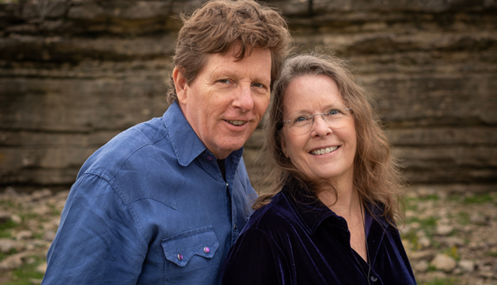
Tim O’Brien & Jan Fabricius

Op verzoek
- Dickson Brothers My dream
Life’s highway, overleden
- New River Boys (Zeke Dawson) When my time has come to go
- Fiction Brothers (Allan Senauke) Gonna go to work on Monday
Jarigen
- Linda Ronstadt Dos arbolitos
- Cowboy Copas Signed, sealed and delivered
- Jamey Johnson Living for a song
Nieuwe Country
- Katy Hurt All we ever had
- Waylon Wyatt The lord and the lady
- Mary Chapin Carpenter Paint & turpentine
- Pug Johnson Big trains
- Connie Smith Once more
Nieuwe Bluegrass
- Seldom Scene The story of my life
- Caleb Klauder & Reeb Willms He’s gone
- Caleb Klauder & Reeb Willms Faraway skies
- Tim O’Brien & Jan Fabricius Always the sunshine
- Jerry Salley What love looks like today
Bonus
- Jerry Salley What kind of fool

Dinsdag 15 juli, 21:00-22:00
Regio Noordkop Country
American Folk Music Revival
F. Newport 1964 (vervolg) en 1965
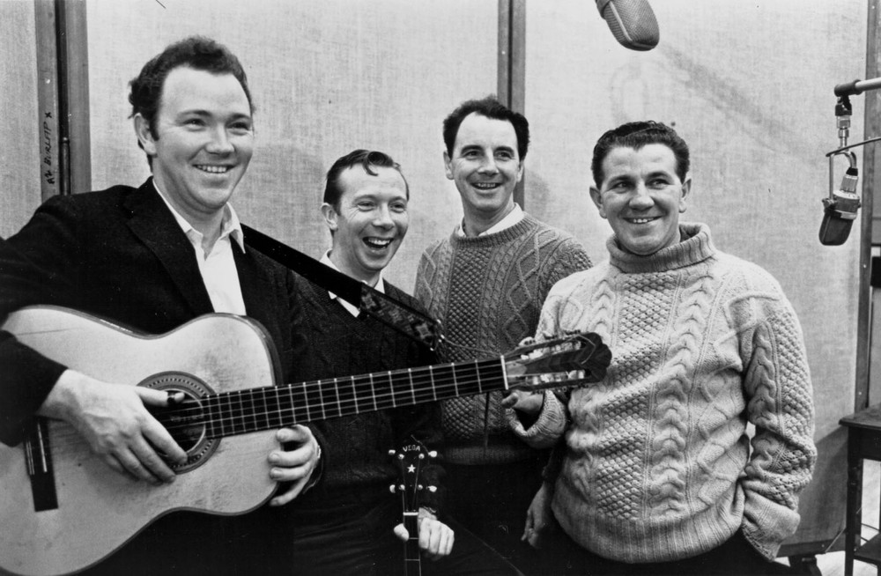
Clancy Brothers & Trommy Makem

Newport 1964 (vervolg)
- Sarah Ogan Gunning Davy Crockett
- Johnny Cash Train of love
- The Osborne Brothers Charlie Cotton
- Alan Lomax Long summer days
- Carter Stanley & band Little Joe
- The Clancy Brothers and Tommy Makem
Roddy McCorley
- The Kentucky Colonels Listen to the mockingbird
- Cousin Emmy Chilly scenes of winter
Newport 1965
- Donovan Universal soldier
- Eck Robertson The island unknown., part 2
- Margaret Barry & Michael Gorman
It’s better to be single than a poor man’s wife
- Lilly Brothers Miller’s cave
- Cape Breton Chorale Ding dong merrily on high
- Roscoe Holcomb I’m a free little bird
- A. L. Lloyd Maggie May
- Horton Barker Paddy Doyle
- Jim Kweskin & The Jug Band I’m satisfied with my gal
- Norman Kennedy A student boy cam’ courting me
- Spokes Mashiyane Sono Sam
- "Spider" John Koerner Good time Charlie
- Charles River Valley Boys My gal’s a high born lady
- Eric Von Schmidt Three mules
- Fannie Lou Hamer Keep your lamps trimmed and burning
- Gordon Lightfoot Rich man’s spiritual
- Hamilton Camp Walkin’ down the line
Bonus
- Charles River Valley Boys Angel band

Dinsdag 15 juli, 22:00-23:00
Regio Noordkop Bluegrass
Bluegrass Nogwat - 9
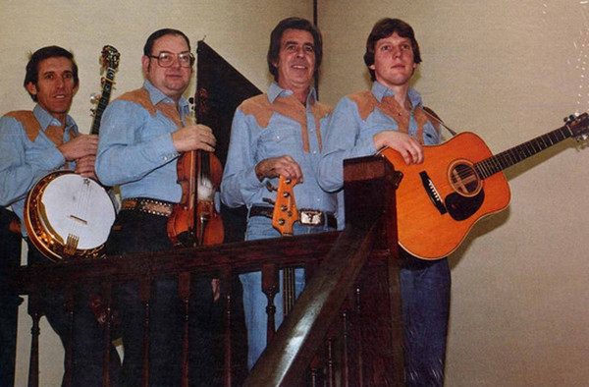
Jerry Foran & the Bluegrass Revolution

- Bluegrass Parkway Hello city limits
- Bluegrass Ramblers (Tommy Adkins & the)
Lettin' this big rig roll it out
- Bluegrass Ramblers (Lynn Dalton & the)
On and on
- Bluegrass Ramblers (Johnny & Arlene Zannis, Henry Cook etc.)
Will you be loving another man
- Bluegrass Ramblers (Rose & Bob & the)
Home sweet home
- Bluegrass Ramblers (Pee Wee Davis & his)
Tarheel special
- Bluegrass Ramblers (Tom & Herb & thetom)
Kickin’ mud
- Bluegrass Ramblers (Ohio) Memories
- Bluegrass Ramblers (Jim Clark & the)
Longing for Kentucky
- Bluegrass Ramblers (Japan) Title unknow
- Bluegrass Ramblers (2023) Look for me and I’ll be there
- Bluegrass Ramblers of Texas This last request
- Bluegrass Redheads The cowboy lives forever
- Bluegrass Reflections The rebel soldier
- Bluegrass Reunion (Band) (Al Batten & the)
I’m gonna eat at the welcome table
- Bluegrass Revival Nearing the end
- Bluegrass Revolution (Jerry Foran & the)
Yesterday, today and tomorrow
- Bluegrass Rounders (Dub Crouch & the)
Walking shoes
Bonus:
- Bluegrass Rounders (Dub Crouch & the)
Who will sing for me

De vorige week
Wilt u luisteren naar het programma van de vorige week?
Control+klik op onderstaande links

Zondag 6 juli, Waterland CB: Tantes / Aunties
https://hans.vdveen.org/muziek/W - WATERLAND CB/462W - Waterland CB - 2025-03-02 - Tantes.mp3

Dinsdag 8 juli, Country & Bluegrass NieUw
https://hans.vdveen.org/muziek/A - COUNTRY NU (pas verschenen)/462A - R-N C&BG NieUw - 2025-07-08.mp3

Dinsdag 8 juli, Noordkop Country: Wayland Holyfield (3)
https://hans.vdveen.org/muziek/B - NOORDKOP COUNTRY/462B - R-N Country - 2025-07-08 - Wayland Holyfield (3).mp3

dinsdag 8 juli, Noordkop Bluegrass: Claire Lynch (2)
https://hans.vdveen.org/muziek/C - NOORDKOP BLUEGRASS/462C - R-N Bluegrass - 2025-07-08 - Claire Lynch (2).mp3

